出國報告（出國類別：出席國際會議）

2007年杜拜國際保險監理官協會委員會議
The Triannual Meetings of International Association of Insurance Supervisors, IAIS, Dubai, 2007

出席單位：行政院金融監督管理委員會國際業務處
.. 行政院金融監督管理委員會保險局
.. 財團法人保險事業發展中心

出席人員：陳組長 開元
.章科長 遠智
..林研究員 伯勳

會議地點：阿拉伯聯合大公國 杜拜

出國期間：96年2月11日至96年2月16日

報告日期：96年5月
摘 要

本次會議為2007年IAIS第一次委員會議，由杜拜金融監督管理委員會（DFSA; Dubai Financial Supervisory Commission）於杜拜召開，共有190個會員及觀察員參加，而我國由金融監督管理委員會保險局陳開元組長、國際業務處章遠智科長及保險事業發展中心林伯勳研究員前往與會。

MMoU草案之修訂及加強監理人員訓練為本次IAIS會議重要工作目標之一，集團監理、保險人之清償能力及保險責任評估等準則制定為討論焦點，而有關IAIS提出五年財務計畫，預期每年增加10%年費，引發會員熱烈討論，故如何降低費用及增加預算利用效率也將成為IAIS努力的目標。另外，為達成全球監理官合作共享資訊的目標，IAIS提出合作備忘錄（MMoU）草案，目的為藉會員簽署MMoU能建立正式的資訊合作架構，目前該MMoU仍在修正階段，未來會員可自由審酌是否參加簽署。

近來日本、中國及南韓等國家紛紛指派多位人員於IAIS內部協助工作，此應有助於培育其國內之保險人才，此應值得我國列入國際監理人才培育計畫之參考。有鑒於國際金融整合趨勢加速，跨國金融活動愈來愈頻繁，使國際監理合作成為重要的課題，我國將於2010年舉辦IAIS委員會議，故有必要加強我國各界參與IAIS會議之深度與廣度。

目 次

壹、目的(背景說明) 4
貳、IAIS暨會議簡介 7
一、IAIS組織簡介 7
二、IAIS相關運作及年會/委員會議簡介 9
叄、本次IAIS委員會議內容摘要 13
肆、結論與建議 16
伍、附錄 18
附件一 IAIS工作計畫 18
附表一 IAIS 資料庫架構 25
附表二 分組成員表 26
附件二 會議相關資料 27

壹、目的(背景說明)
國際保險監理官協會（International Association of Insurance Supervisors; IAIS）於1994年成立，為具全球影響力之保險監理準則制定機構，其組織架構由上至下為會員大會、行政委員會及所屬各委員會及工作小組。IAIS目前約有180個會員（Members）及80個觀察員（Observers）加入，超過120個國家地區參與。我國金融監督管理委員會為IAIS會員，產壽險公會及保發中心則同為觀察員。2006年10月我國金融監督管理委員會張秀蓮副主委率團參加IAIS北京年會，順利爭取到2010年委員會議的舉辦權，此對於我保險監理進一步與國際交流具有重大意義，為得以順利舉辦此項重要國際會議，我國加強參與IAIS之相關會議以熟悉其運作有其必要性。
本次會議為2007年IAIS第一次委員會議，由杜拜金融監督管理委員會（DFSA; Dubai Financial Supervisory Commission）於杜拜召開，共有190個會員及觀察員參加，我國由金融監督管理委員會保險局陳開元組長、國際業務處章遠智科長及保險事業發展中心林伯勳研究員前往與會，會議摘要內容茲述如下：
一、IAIS近期主要工作：
（一）網站結構更新（已於2007年3月上線）
.（二）MMoU草案修訂，MMoU對於國際保險監理合作具有重要意義，為IAIS目前最重要工作之一
（三）架設遠距教學網站，加強監理人員訓練
（四）集團監理等準則草案之修訂
（五）保險相關用語及詞彙之統一
（六）組織及工作流程改造，增進預算利用效率
二、有關IAIS準則擬訂
有關保險集團之監理，對於集團定義及監理準則草案在會中引起討論，工作小組將匯整會中意見修正草案後，再送各會員提供修正意見。
三、IAIS五年財務計畫：
財務展望工作小組提出五年財務計畫，在考量未來工作量增加，如增設工作小組及設立教學網站等，故提出未來五年內IAIS年費將每年增加10%的預估，此案雖僅為展望性質，並不具約束力，但仍引起美國及法國熱烈反應，最後主席決議IAIS將研議提高預算運用效率。
四、人員異動：技術委員會主席Tom Karp（Australia）及保險法工作小組主席Peter Braumüller（Austria）相繼卸任，由於相關工作繁雜，亟待尋求繼任人選。
五、籌辦方式：此次杜拜主辦IAIS委員會議，是採用「全面委外」的方式，舉凡會議場地、飯店及行程安排等均由外包公司負責規劃執行，主辦單位只須負責督導流程，便可以把時間和精力集中在會務及資料準備上，對於會議籌辦單位可以減輕不少壓力。韓國由於為下一次IAIS委員會議之主辦國，本次亦派出專員特別觀察大會各項安排，對於委外方式也表示將列入參考。
值得一提的是各國對培育國際監理人才的投資，本次見到日本、中國及南韓等國家派有人員於IAIS見習工作，此不僅有助於國際保險人才培訓，並可確實掌握IAIS與其他相關國際機構的互動，另一方面IAIS也表示歡迎各國派員協助推動各項事務，故是雙贏的作法，值得我國參考。有關監理人才的培訓，很多機構如美國NAIC及加拿大Toronto Centre均有開辦保險監理相關如法律、精算及財務等課程，我國或可以考慮派員參加適當課程，以強化監理人員之專業知識與技能。
本次杜拜IAIS會議我國代表全程參與，對於現行國際保險監理準則草案之討論及影響有更深入的瞭解，於保險犯罪委員會議上亦發言介紹我金管會與調查局合作打擊保險犯罪之努力。此外，我代表亦積極與其他國家地區監理官及相關組織代表互動，增加國際人士對台灣保險市場及監理環境的認識。
近年來亞洲地區除日本不論官方或保險業者均積極參與IAIS會議，南韓、馬來西亞及香港等亦開始重視，參加IAIS會議可以深入瞭解其委員會之運作，並實際參與議題討論，與其他委員交換監理心得，是國際保險監理交流的絕佳平台。我國為2010年IAIS委員會議之舉辦國，故加強各界參與IAIS會議之深度與廣度實有必要，一方面可累積對IAIS會務之認識及學習其他地區舉辦經驗，另一方面藉研究國際保險監理準則也可以使我國保險監理概念得逐步與國際接軌，強化我國保險及金融之國際化基礎。

貳、IAIS暨會議簡介

一、IAIS組織簡介
1994年成立於瑞士，國際保險監理官協會（International Association of Insurance Supervisors; 以下簡稱IAIS）為全球性的保險監理合作組織，其宗旨是制定全球保險監理準則，以建立一有效率、公平、安全及穩定之保險市場，促進保險市場之健全監理以及全球金融之穩定。
IAIS成立初期目的為制定準則性保險監理規範，以提昇發展中國家之保險監理水準，然而隨著世界金融加速國際化，國際金融監理逐漸朝向統合化，使得如IAIS這類制定國際規範準則組織的角色愈來愈受重視，涉及層面也愈趨廣泛及複雜。我金管會一直努力推動金融保險之國際化，其中金融監理與國際之接軌對於建構國際化產業便具有相當之重要性，一方面增加監理一致性，有利於國際監理資訊之交換，另一方面降低國內外監理之差異，對於我業者向外經營或國外業者進入我市場，均有正面的助益。
IAIS目前有超過120個國家以上之保險監理機關加入，計約有180個會員 （Members），並有80個左右的專業學（協）會、保險業、再保險業、國際金融機構、顧問公司及其他專業人士是IAIS的觀察員（Observers）。由歷屆會議參與人員的增加顯示IAIS的成立目的及其保險監理於金融穩定之貢獻得到愈來愈多的認同，也反映出在監理標準設定及採行上提供業者及制訂政策者分享其專業知識與經驗之機會等促進國際合作之重要性。
IAIS的組織架構其最高決策組織為「會員大會」（General Meeting），每年於召開年會（Annual Conference）時開會，所有重要的決議，例如準則的頒佈與預算都得經過會員大會的同意。最高執行組織是「行政委員會」（Executive Committee），內有來自全世界各地區的15個委員，下設有「執行委員會」（Implementation Committee）、「技術委員會」（Technical Committee）及「預算委員會」（Budget committee）等三個委員會。委員會下各設有工作小組（Subcommittee, Work Group, Task Force, etc.），分別負責相關準則的擬定（IAIS的組織結構圖請參下頁圖一）。
除了委員會的努力外，各國觀察員也在IAIS的各項工作中扮演重要的角色。多數觀察員對IAIS各項工作有極高的興趣，且對各草案所提出的意見，往往高出預期，並相當支持對IAIS發展國際準則的工作，不但樂於提供意見，也經常在各個附屬委員會中做簡報。除了提出意見與做簡報外，觀察員也可在年會的Dialogue Group中與IAIS有正式的對話管道。各國觀察員的積極參與，不但可以使訂出的準則更加完備，也因事先考慮業界的意見，而使準則未來的執行或運用更加順暢。

圖一 IAIS組織架構
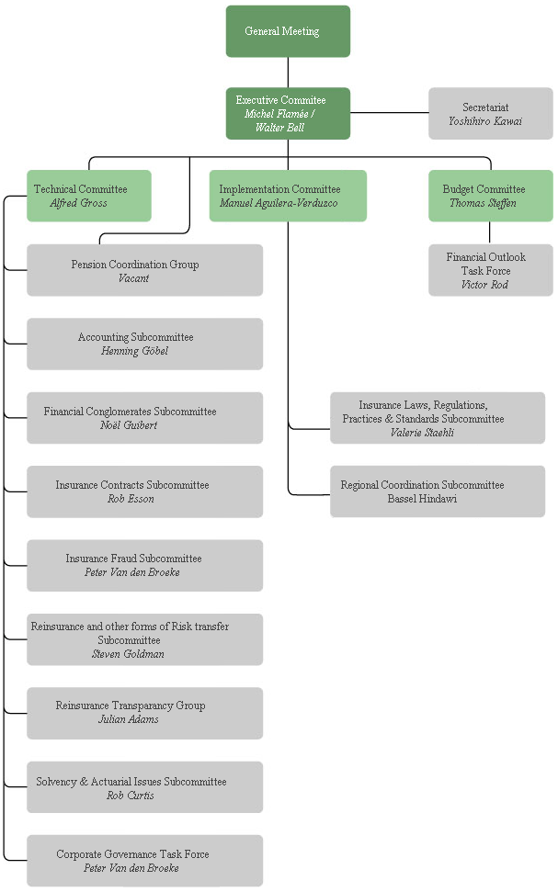

二、IAIS相關運作及年會/委員會議簡介
IAIS為保險監理準則擬訂機構，其於2003年10月發布之保險核心準則（Insurance Core Principle; ICP）揭示了有關保險設立、清償能力及資訊揭露等基本重要監理原則，根據ICP揭示原則，IAIS陸續擬訂出許多監理標準（Standard）、監理準則（Principle）及監理手冊（Guidance Paper）等細部監理規範，其準則架構如圖二。
IAIS的運作採「由下而上」（bottom-up）的方式，研究議題交由工作小組的成員負責研議，工作小組擬出草案後會發送給IAIS其他會員、觀察員及其他相關組織或專家審閱，並在一定時間內回覆意見給工作小組修正，草案定稿後會呈送所屬委員會討論，委員會通過後再送行政委員會審議，最後再送交會員大會通過才能算定案，其準則擬訂流程如圖三。

圖二、IAIS準則架構
Core Principle
Oct. 2003
Principles
Supervisory Standards
Guidance Papers, Issues Papers

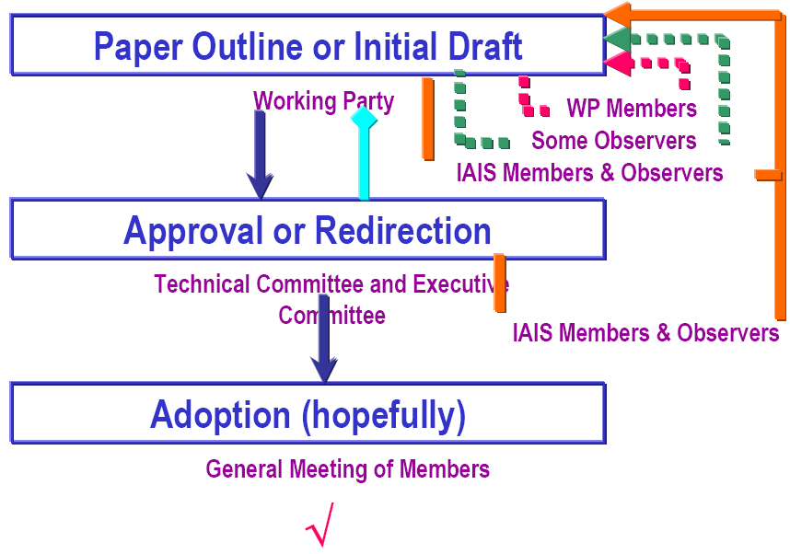
圖三、IAIS準則擬訂流程

IAIS與其他重要國際性的金融機構保有密切互動，例如，IAIS、「巴塞爾銀行監理委員會」（The Basel Committee on Banking Supervision, BCBS）及「國際證券管理機構組織」（The International Organization of Securities Commissioners, IOSCO）均為「金融集團聯合論壇」（the Joint Forum on Financial Conglomerates , 簡稱Joint Forum）的創始委員會。Joint Forum主要是從事同時影響保險業、銀行業，以及證券業之因素的研究。
IAIS亦為「金融穩定論壇」（Financial Stability Forum; FSF）的一員，也與「國際貨幣基金組織」（International Monetary Fund, IMF）及「國際復興開發銀行」（International Bank for Reconstruction and Development; IBRD, 簡稱世界銀行/ World Bank）合作密切，目前IMF與世界銀行皆為IAIS的觀察員，IMF及世界銀行積極協助IAIS強化及促進保險契約專案（Insurance Contracts Project, ICP）的執行，反之，IAIS是FSAP的官方合作機構（Cooperating Official Institution），協助IMF與世界銀行尋找能夠執行FSAP（Financial Sector Assessment Program）的保險實務專家。
IAIS之內部運作除了各工作小組不定期召集小組成員對各項議題進行討論並擬訂草案外，主要還是透過（Triannual Meetings）及會員大會（Annual Conference）來進行。委員會議一年召開三次，此時包括行政委員會及所屬各委員會及工作小組等成員均將匯聚一堂，分別進行會議，針對擬訂之草案及相關議題進行討論，工作小組或委員會議中如有決議事項則會送至行政委員會進行審議，行政委員會討論議案後，視需要呈報年度會員大會通過，其決策過程可說是架構分明，但也因為會議安排造成同樣的議題在不同的會議中重複被討論，也已有會員在本次會議中提出此是否會影響會議效率的意見。

IAIS年會為IAIS之年度大會，IAIS年會係提供世界各國保險監理官面對面經驗交流及交換意見之重要場合，也是IAIS發表各項準則及研究成果的場合，參加年會可藉此拓展國際視野，作為保險監理之規劃參考，因此IAIS會議愈來愈受到國際的重視，有愈來愈多國家派員參加年會，與會人數亦有愈來愈增加的趨勢。

叄、本次IAIS委員會議內容摘要
本次IAIS委員會議於杜拜舉行，為2007年第一次委員會議，期間自2月12日至15日共4天，全球約有來自50個國家地區合計190個成員與會。
2006年年會後IAIS頗多人事異動，IAIS行政委員會主席Alessandro Iuppa（美NAIC）辭去職務，本次會議立即遴選出新的行政委員會主席Michel Flamée，其為比利時Belgian Banking, Finance and Insurance Commission監理官，也是前IAIS行政委員會副主席。另外行政委員會副主席也改為Walter Bell（美NAIC），其他部分工作小組主席亦有更替，但相當重要的技術委員會及保險法工作小組2位主席Tom Karp（澳洲）及Peter Braumüller（奧地利）在本次會議中主動宣布卸任，而其繼任人選仍在遴選當中。
本次杜拜會議通過了保險人清償能力調查共同架構工作報告（Working Paper on Common Structure for the assessment of insurer solvency），此報告是承續IAIS過去所作相關報告及研究，主要目的是為制定調查保險人清償能力之共同架構提供一穩固的基礎，此報告之通過對於IAIS制定相關準則具有相當大的意義。
有關主要會議之討論內容簡要如下：
執行委員會（Implementation Committee）
主要討論IAIS準則執行之工作計畫，以及對監理官之教育訓練等，IAIS準備建置線上教學系統，以使各地區之保險監理官能更快速地了解IAIS保險監理準則之內容及執行要點，可看出IAIS對保險監理人員訓練相當的重視，另外，MMoU、保險法令資料庫及微型保險等亦為重要的討論課題；
技術委員會（Technical Committee）
通過有關IAIS監理準則制定草案（Draft Roadpaper）將轉會會員提供修正意見，此外，對於集團監理（Group Supervisory）及市場自律中如何確保消費者權益亦進行討論；

會計工作小組（Accounting Subcommittee）
持續討論「會計（accounting）」、「稽核（Auditing）」及「資訊揭露（Public Disclosure）」三項主要項目，並進行稽核品質簡報；公司治理工作小組（Corporate Governance Task Force）為新成立，其工作目標為匯整IAIS監理準則及外部相關組織研究來制定保險人公司治理準則，本工作小組主席由Peter van den Broeke（荷蘭）擔任；

保險契約工作小組（Insurance Contract Subcommittee）
主要討論國際會計標準理事會（IASB）的「公平價值衡量文件（Discussion Paper on Fair Value Measurements）」，委員之意見將匯整給IASB作為修訂之參考，另亦提到國際精算協會（IAA; International Actuarial Association）將對「風險邊務（Risk Margin）下之保單責任計算」提出研議報告；

區域聯合工作小組（Regional Coordination Subcommittee）
首先報告各區域近來動態、教育訓練之需求與所面臨挑戰，並通過了教學要點指南（Guideline for IAIS Teaching Notes），對於2007年預算進行討論；
再保險工作小組（Reinsurance and Other Forms of Risk Transfer Subcommittee）及相互承認工作小組（Mutual Recognition Subgroup）
遴選出新主席Steven Goldman（美國），會中討論了有關再保險監理工作計畫，並由美國AXA及法國ACAM分別簡報有關有限再保險及保險證券化之發展。

肆、結論與建議
MMoU草案之修訂及加強監理人員訓練為本次IAIS會議重要工作目標之一，集團監理、保險人之清償能力及保險責任評估等準則制定為討論焦點，而有關IAIS提出五年財務計畫，預期每年增加10%年費，也引發了美國法國及德國等會員之熱烈討論，故如何降低費用及增加預算利用效率也將成為IAIS努力的目標，此外因職務異動或繁忙等因素，有部分委員會及工作小組主席同時異動，但各預定工作進行應不致受到影響。另外，此次杜拜主辦IAIS委員會議採用「全面委外」方式，由外包公司負責規劃執行，主辦單位負責督導流程，是否可增加會議籌辦效率亦值得參考。
近來亞洲國家如日本、中國及南韓等國家紛紛指派多位人員於IAIS內部協助工作，此應有助於培育其國內之保險人才，IAIS亦表示歡迎各國派員協助推動各項事務，此應值得我國列入國際監理人才培育計畫之參考。有關監理人才的培訓，很多機構如美國保險監理官協會NAIC（http://www.naic.org/) 及加拿大多倫多國際領導中心Toronto Centre（http://www.torontocenter.org/) 均有開辦保險監理相關如法律、精算及財務等課程，我國亦可考慮派員參加適當課程，以強化監理人員之專業知識與技能。
另為達成全球監理官合作共享資訊的目標，IAIS提出合作備忘錄（MMoU）草案，目的為藉會員簽署MMoU能建立正式的資訊合作架構，目前該MMoU仍在修正階段，未來會員可自由審酌是否參加簽署。MMoU之資訊共享範圍包括保險業及中介人之設立、清償能力及經營活動等，簽署會員因監理（跨國）保險業或中介人之需要，或是基於洗錢防制及防範恐怖活動等正當理由，可向其他簽署地區提出資料的申請，不過，被要求地區仍保有拒絕的權力。MMoU是否能成功取決於會員是否能建立良好且充分的資料保護環境，以避免資料外洩對資訊提供地區造成傷害，這也是目前最受會員所重視的一點，是故會員均需要經過審核通過後方能簽署MMoU，簽署後即可基於監理責任對其他簽署地區監理官請求提供資訊，金管會對於MMoU亦相當重視，對於MMoU草案之進展亦應密切觀察，並使我檔案及資訊保密作業相關法規及作業符合要求標準，以使我國能順利加入MMoU 之簽署。
有鑒於國際金融整合趨勢加速，跨國金融活動愈來愈增加，使國際監理合作成為重要的課題，我國為IAIS正式會員，又將於2010年舉辦委員會議，故有必要加強我國各界參與IAIS會議之深度與廣度實有必要【詳附件一】，因此，建議集合我國保險相關學者專家，彙整國際保險監理官協會（IAIS）之工作內容及成果，作為主管機關修正監理政策及法規之參考，一方面可累積對IAIS會務之認識及學習其他地區舉辦經驗，另一方面藉研究國際保險監理準則也可以使我國保險監理概念得逐步與國際接軌，強化我國保險及金融之國際化基礎，並藉此加強與其他保險監理官之交流，對於未來與金融保險之國際合作應有相當大的助益。

伍、附錄

附件一 IAIS工作計畫
一、計畫目標：
本計畫目標為研究國際保險監理官協會（The International Association of Insurance Supervisors; IAIS）之各項監理規範、工作目標及現行進度發展，俾利我主管機關未來監理政策及法規修正之參考，使我國保險監理能與國際準則接軌，並有助於我保險產業之國際化。短期內，本計畫亦納入我國主辦2010年IAIS委員會議之事前重要準備事項。
二、參與單位：
隨金融環境改變，IAIS議題範圍也愈來愈廣泛，包括保險契約、會計、保險法、再保險、集團監理、清償能力、資訊揭露、保險犯罪、教育訓練及合作備忘錄簽署等項目均熱烈展開討論中，而議題之間時有關聯，更增加其複雜度，因此，為達到本計畫揭櫫之目標，必需集合我金融保險界之產官學者專家全面參與，同心協力始得竟其功，以下謹依各項議題範疇列舉參與單位如下：

行政院金融監督管理委員會
行政院金融監督管理委員會國外業務處
行政院金融監督管理委員會保險局
中華民國產物保險商業同業公會
中華民國人壽保險商業同業公會
中華民國精算學會
財團法人保險事業發展中心
財團法人保險犯罪防制中心
保險業代表、再保險業代表
金融保險學者專家
財團法人中華民國會計研究發展基金會
其他相關單位
三、計畫內容：
(一)、建立IAIS資料庫
1、軟硬體架構
(1) 軟體：
以IAIS所屬各委員會及工作小組之分組為資料庫結構【詳附表一】。
(2) 硬體：
保發中心設置及維護專屬資料庫，本計畫人員可隨時上網參閱。
2、資料庫內容
資料庫內容主要由IAIS網站公開資料、參加IAIS相關會議之報告及國內外研究資料組成，項目包括：
(1) 既有IAIS監理規範
(2) 現行監理議題
(3) 短中長期工作目標及時程
(4) 工作進度追蹤
(5) 國內外相關研究（含會議紀錄）
(二)、定期召開小組會議及聯席會議、更新資料庫
(三)、不定期提供分析報告

四、計畫期間：
三年：自2007年5月1日起至2010年4月30日止
（屆期可視需要決定是否延續）
五、計畫運作：
IAIS的最高權力組織為「會員大會」（General Meeting），每年開會一次，IAIS各項提案，包括新成員加入、經費預算、監理準則及各委員會之建議事項等等，均須送會員大會通過後，始正式生效。IAIS會員大會下設有「行政委員會」（Executive Committee），是IAIS的重要中樞組織，各項提案均須經由行政委員會討論通過後方能送會員大會。行政委員會下依功能分別設有三個委員會（committee），分別為「技術委員會」（Technical Committee）、「執行委員會」（Implementation Committee）及「預算委員會」（Budget Committee），而各委員會下再設工作小組（名稱為Subcommittee、Group、Task force等）負責各項工作議題。IAIS的運作多採「由下而上」（bottom-up）的方式，議題交由工作小組成員負責研議，所擬之草案會先請會員、觀察員或其他相關組織或專家在一定時間內提供意見，工作小組修正定稿後呈所屬委員會討論，委員會通過後再送行政委員會審議，最後再送交會員大會通過才算定案。IAIS委員會議（Triannual Meetings）一年召開三次，其中有一次慣例會接續召開會員大會。
因此，為能瞭解監理準則形成之背景及討論過程，本計畫工作分組乃根據IAIS委員會所屬工作小組劃分，主要運作分為「工作分組」及「聯席會議」：
(一)、工作分組【詳附表二】
工作分組負責IAIS工作小組各項議題之研究，定期召開小組會議，匯整IAIS工作小組之工作目標、工作成果、發展進度及研究成果等，並將資料匯集負責單位更新IAIS資料庫。有關IAIS會員大會、行政委員會及各委員會議題研究，由各分組負責掌握相關之進展，一併提聯席會議報告。
(二)、聯席會議
本計畫應定期召開聯席會議，由各工作分組代表提報有關議題研究進度及成果（含IAIS會員大會及所屬委員會議題追蹤），並對跨組關聯性議題進行研究，同時負責協調分組工作目標，並匯整資料給負責單位更新IAIS資料庫。
六、分組成員：
(一)、工作分組
1、會計工作分組（Accounting Subcommittee）
召集人：保險事業發展中心代表
成員：依分組相關議題由召集人召集分組成員
2、退休金工作分組（Pension Coordination Group）
召集人：壽險公會代表
成員：依分組相關議題由召集人召集分組成員
3、再保險及其他風險移轉工作分組（Reinsurance and other forms of risk transfer Subcommittee）
召集人：保險事業發展中心代表
成員：依分組相關議題由召集人召集分組成員
4、加強資訊揭露工作分組（Enhanced Disclosure Subcommittee）
召集人：產壽險公會代表
成員：依分組相關議題由召集人召集分組成員
5、保險犯罪工作分組（Insurance Fraud Subcommittee）
召集人：保險犯罪防制中心代表
成員：依分組相關議題由召集人召集分組成員
6、再保險資訊透明化工作分組（Reinsurance Transparency Group）
召集人：保險事業發展中心代表
成員：依分組相關議題由召集人召集分組成員
7、保險契約工作分組（Insurance Contracts Subcommittee）
召集人：產壽險公會代表
成員：依分組相關議題由召集人召集分組成員
8、清償能力及精算議題工作分組（Solvency & Actuarial Issues Subcommittee）
召集人：精算學會代表
成員：依分組相關議題由召集人召集分組成員
9、金融集團工作分組（Financial Conglomerates Subcommittee）
召集人：產壽險公會代表
成員：依分組相關議題由召集人召集分組成員
10、保險法、監理、實務及準則工作分組（Insurance Laws, Regulations, Practices, & Standards Subcommittee）
召集人：學者專家代表
成員：依分組相關議題由召集人召集分組成員
11、區域聯結工作分組（Regional Coordination Subcommittee）
召集人：保險局代表
成員：依分組相關議題由召集人召集分組成員
12、教育訓練工作分組（Task force on the Core Curriculum Project）
召集人：保險局代表
成員：依分組相關議題由召集人召集分組成員
13、ICP調查及執行工作分組（Task force on Assessment & Implementation of Insurance Core Principles）
召集人：保險局代表
成員：依分組相關議題由召集人召集分組成員
14、財務展望工作分組（Financial Outlook Task Force）
召集人：保險局代表
成員：依分組相關議題由召集人召集分組成員

(二)、聯席會議
召集人：保險局
成員：本計畫各分組召集人及分組代表數人

附表一 IAIS 資料庫架構

會員大會
行政委員會
技術委員會
執行委員會
預算委員會
退休金工作分組

再保險及其他風險移轉工作分組

加強資訊揭露工作分組

保險犯罪工作分組

再保險資訊透明化工作分組

保險契約工作分組

清償能力及精算議題工作分組

會計工作分組

金融集團工作分組

財務展望工作分組
教育訓練工作分組
區域聯結工作分組
保險法、監理、實務及準則工作分組
ICP調查及執行工作分組
資料庫內容：主要由IAIS網站公開資料、IAIS出國報告及國內外研究資料組成：
1. 既有IAIS監理規範
2. 現行監理議題
3. 短中長期工作目標及時程
4. 工作進度追蹤
5. 國內外相關研究（含會議紀錄）

附表二 分組成員表

組別 | 工作分組 | 召集人 | 組員
（一） | 會計 | 保險事業發展中心代表 | 由召集人依議題召集之
（二） | 退休金 | 壽險  公會代表 | 由召集人依議題召集之
（三） | 再保險及其他風險移轉 | 保險事業發展中心代表 | 由召集人依議題召集之
（四） | 加強資訊揭露 | 產壽險  公會代表 | 由召集人依議題召集之
（五） | 保險犯罪 | 保險犯罪防制中心代表 | 由召集人依議題召集之
（六） | 再保險資訊透明化 | 保險事業發展中心代表 | 由召集人依議題召集之
（七） | 保險契約 | 產壽險  公會代表 | 由召集人依議題召集之
（八） | 清償能力及精算議題 | 精算學會 代表 | 由召集人依議題召集之
（九） | 金融集團 | 產壽險  公會代表 | 由召集人依議題召集之
（十） | 保險法、監理、實務及準則 | 學者專家 代表 | 由召集人依議題召集之
（十一） | 區域聯結 | 保險局代表 | 由召集人依議題召集之
（十二） | 教育訓練 | 保險局代表 | 由召集人依議題召集之
（十三） | ICP調查及執行 | 保險局代表 | 由召集人依議題召集之
（十四） | 財務展望 | 保險局代表 | 由召集人依議題召集之

附件二 會議相關資料

